**Parallélogrammes particuliers : le procès**

**Partie ACCUSATION**

Aujourd’hui cinq affaires impliquant des parallélogrammes passent au tribunal.

En tant que **procureur**, à partir du dossier de chacun d’entre eux vous devez écrire une plaidoirie accusatoire qui **prouve** que chacun d’eux est un parallélogramme particulier (Rectangle / Losange ou Carré).

Vous élaborez un portrait-robot de l’accusé à main levée avant d’écrire votre plaidoirie.

Un modèle d’accusation est fourni :

*Monsieur le juge, le parallélogramme qui comparaît devant vous est un parallélogramme particulièrement remarquable.*

***On sait*** *(d’après l’enquête****) que****:*

***Or,*** *les propriétés mathématiques disent que « U****n parallélogramme*** *qui …* ***est un*** *Rectangle/Losange/Carré. »*

***Donc,*** *Monsieur le juge nous pouvons affirmer sans aucun doute que ce parallélogramme est …*

**Affaire n°1 : LUKA** a reconnu être un parallélogramme.

De plus LK=UA.

***Portrait robot :***

**Affaire n°2 : KATE** a reconnu être un parallélogramme.

De plus [KT] et [AE] sont perpendiculaires.

***Portrait robot :***

**Affaire n°3 : ANDY** a reconnu être un parallélogramme.

De plus [AN] et [DY] sont perpendiculaires.

***Portrait robot :***

**Affaire n°4 : MARY** a reconnu être un parallélogramme.

De plus MA=AR.

***Portrait robot :***

***Portrait robot :***

**Affaire n°5 : TOMY** a reconnu être un parallélogramme.

De plus [TM] et [OY] sont perpendiculaires, ainsi que [TY] et [MY].

**Parallélogrammes particuliers : le procès**

**Partie DEFENSE**

Aujourd’hui cinq affaires impliquant des parallélogrammes passent au tribunal.

Ils sont accusés d’être des **parallélogrammes particuliers**. En tant qu’**avocat de la défense** commis d’office, vous devez déterminer rapidement pour chacun d’entre eux si l’accusation est fondée. Si ce n’est pas le cas vous écrirez une plaidoirie afin de prouver au juge l’innocence de votre client.

Si nécessaire vous mettrez en évidence le manque de preuves.

Vous pourrez également proposer au juge de requalifier l’accusation.

Vous disposez pour chaque affaire d’un dossier ou d’un portrait-robot de l’accusé.

**Affaire n°6 : BILY** a reconnu être un parallélogramme.

Ses côtés sont tous de la même longueur.

Il est accusé d’être un **Carré.**

***Portrait robot :***

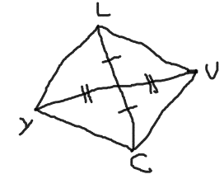

***Portrait robot :***

**Affaire n°7 : LUCY** a reconnu être un parallélogramme.

Il est accusé d’être un **Losange.**

***Portrait robot :***

**Affaire n°8 : OMAR** a reconnu être un parallélogramme.

On a retrouvé sur lui un seul angle droit.

Il est accusé d’être un **Rectangle.**

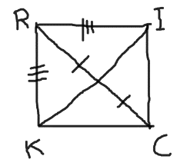

***Portrait robot :***

**Affaire n°9 : RICK** a reconnu être un parallélogramme.

Il est accusé d’être un **Carré.**

***Portrait robot :***

**Affaire n°10 : LINA** a reconnu être un parallélogramme.

Selon nos indications, à l’intersection de (LN) et (IA) se trouve un point O. De plus un rapporteur a indiqué avec certitude que $\hat{LOI}=90°$.

Il est accusé d’être un **Rectangle.**